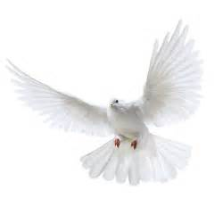
దీవెన


ఆనందపంబుధిని ఏలువాడే నీకు- తోడు నడువగ నడచి విజయమొందు!
మదనాంతకుని ఛాయ చేయూతగా గల్గి - చింతలెరుగని బాట బ్రతుకు గడుపు!
నారదాదులు గొల్వ మన్నించి పలికేటి - చిలుక పలుకుల తల్లి తీపి పలుకు,
వచనముగ వొదగంగ వేణుగానుని కొలిచి-వర్ధిల్లరా ధరణి వాసిగొనగా!
పాలసంద్రము విడిచి పన్నగపు శయ్యపై - శయనించు శీహరిని చేరి కొలిచెడి పడతి,
క్రీగంటి చూపులను పర్నశాలన నిలచి - పలు యశంబుల బడసి జయమునొందు!
కన్నతల్లుల తల్లి -తలపునేలెటివాడు-నెనరుంచి నీ మదిని ఏలుగాక!
కరుణ కావాసమగు కలువ కన్నులు నిన్ను- కనికరంబున గాచి మనుపుగాక!

